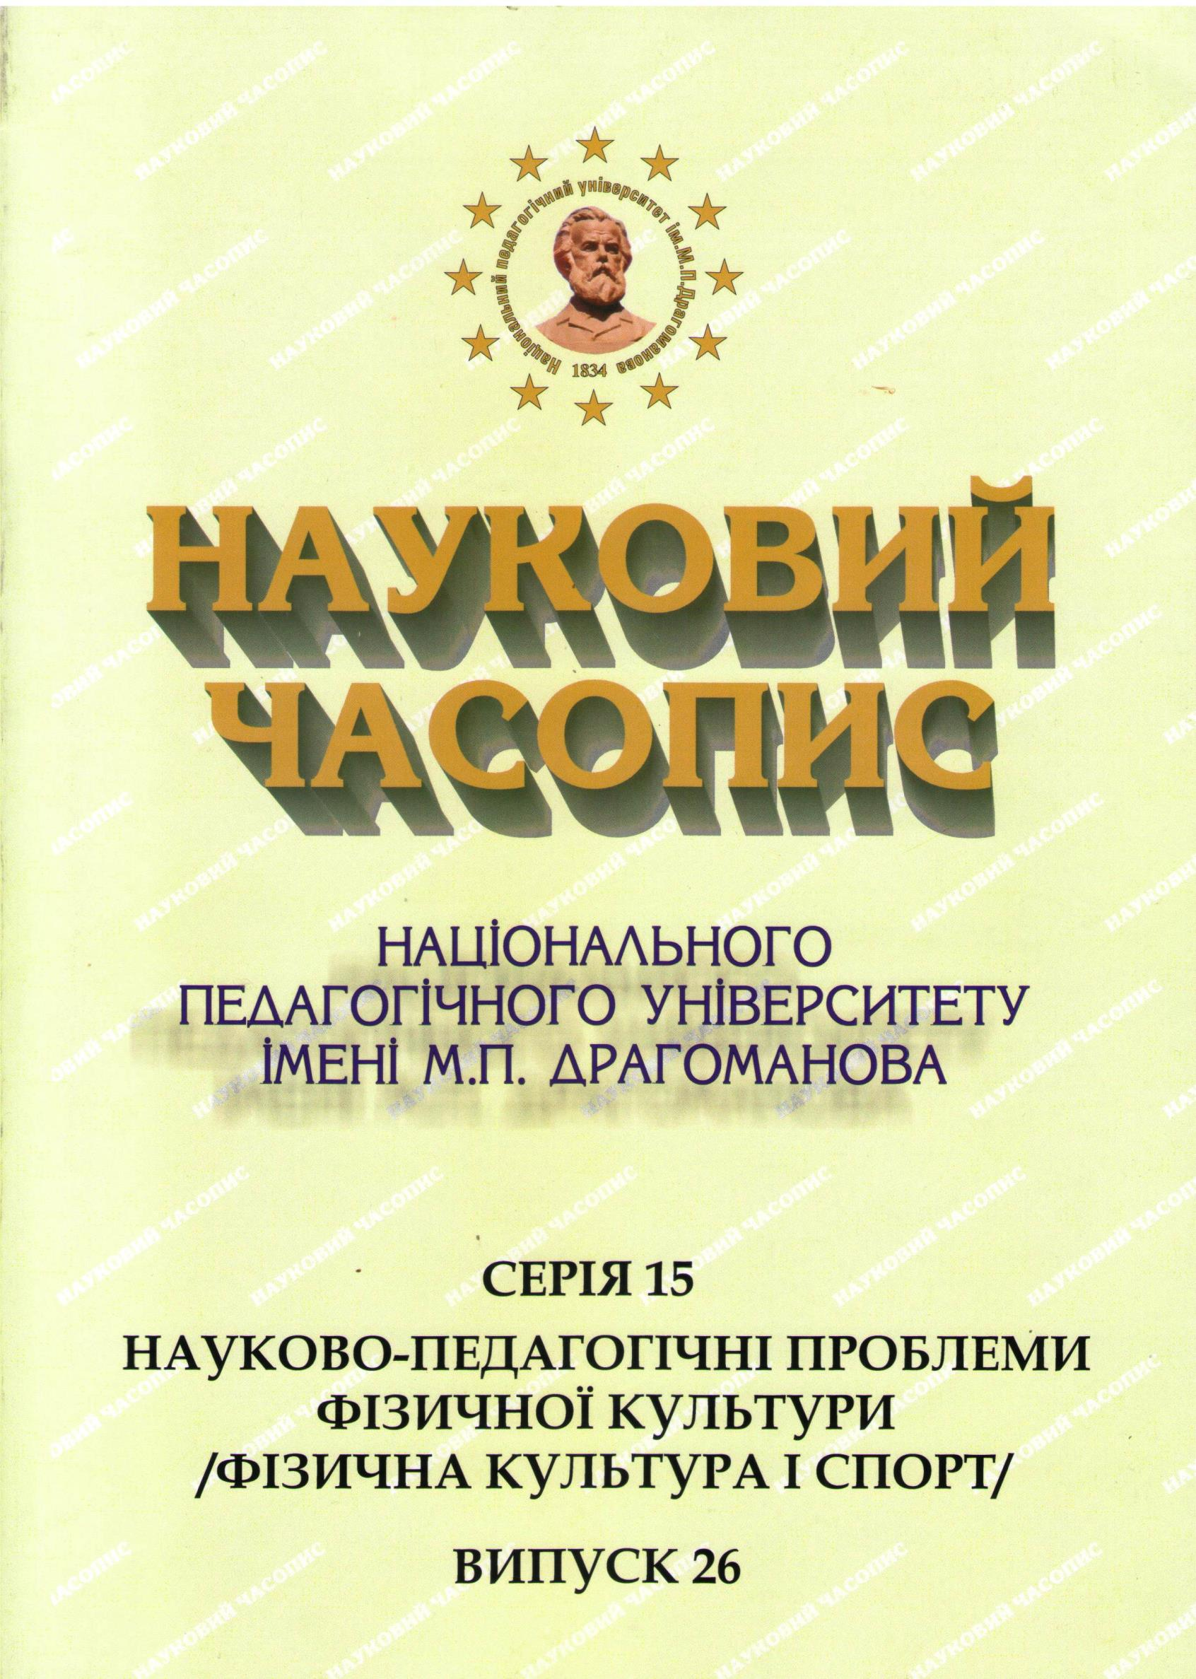

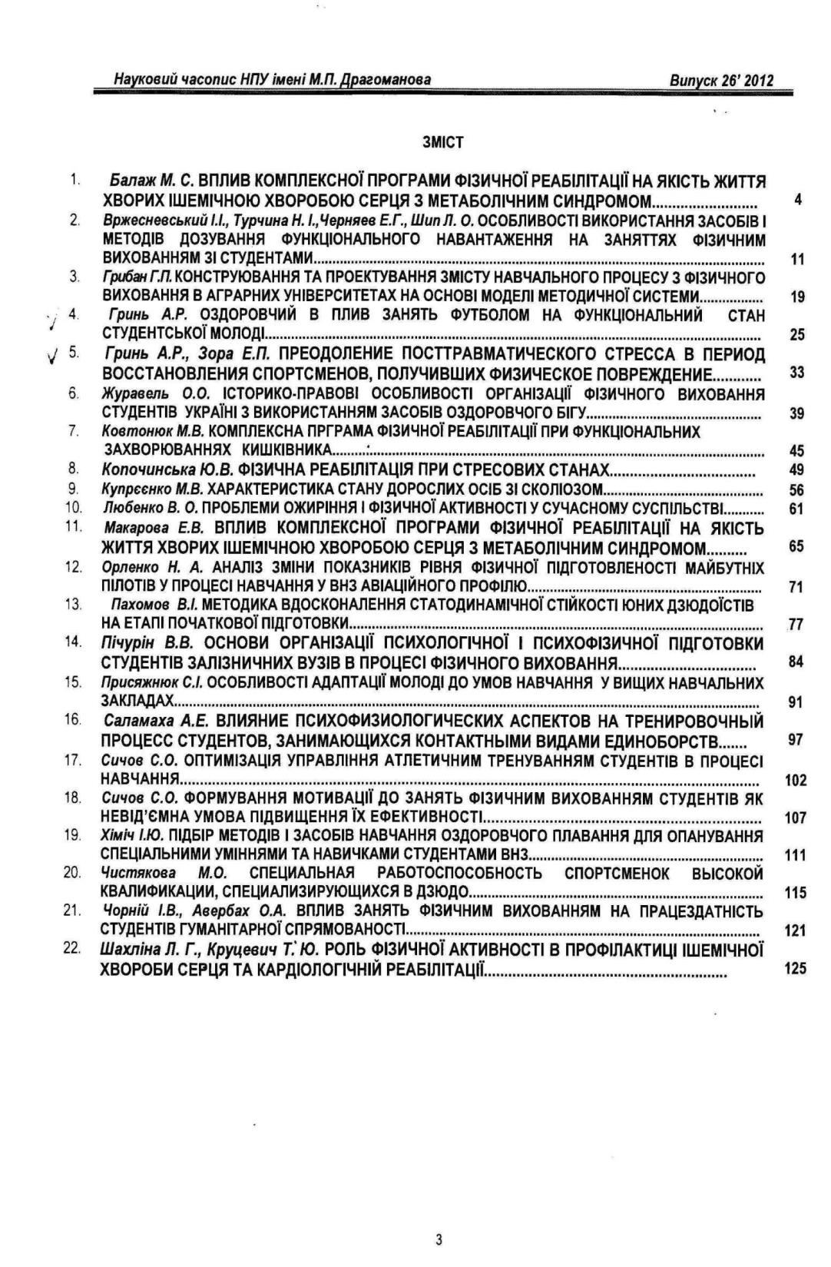

Гринь А.Р., Зора Е.П.
Национальный университет физического
воспитания и спорта Украины

ПРЕОДОЛЕНИЕ ПОСТТРАВМАТИЧЕСКОГО СТРЕССА В ПЕРИОД ВОССТАНОВЛЕНИЯ СПОРТСМЕНОВ, ПОЛУЧИВШИХ ФИЗИЧЕСКОЕ ПОВРЕЖДЕНИЕ

В статье рассматривается способ психологического восстановления спортсменов, получивших физическое повреждение.
Ключевые слова: посттравматический стресс, тренинг, эмоционально-волевой ресурс.
Постановка проблемы. Вариативность различных методов и средств тренировки для выработки психологических умений и навыков с целью повышения спортивных результатов остается актуальным направлением научно-практической деятельности в области спортивной психологии.
Практика подготовки квалифицированных спортсменов в современном спорте часто связана с необходимостью действовать в условиях значительного психоэмоционального напряжения и в стрессовых ситуациях [1, 3, 6, 7]; что создает дополнительную физическую и психическую нагрузку и способствуют частому возникновению различных травм [4]. Физическая травма, как правило, приводит к изменениям на психическом уровне и вызывает эмоциональный стресс, последствия которого могут сохраняться надолго после физического выздоровления, что характеризует посттравматическую ситуацию.
Анализ факторов, обусловливающих травматические ситуации в спорте, позволил выделить основные психические детерминанты, которые организуют и координируют эффективность тренировочной и соревновательной деятельности [2‚ 5, 7, 8]. К ним, прежде всего, можно отнести эмоционально-волевую, так и когнитивную сферу психики спортсмена. Одним из основных факторов преодоления травматического стресса можно рассматривать те возможности, которые связаны с использованием потенциала эмоционально-волевой сферы спортсмена, что предполагает включение различных элементов произвольной и непроизвольной активизации ресурсных возможностей.
Предполагается, что через организацию осознанного контроля над своими действиями, эмоциональными состояниями, в т. ч. отрицательными, повышение уровня компетентности в осознании возможных способов влияния на психоэмоциональное состояние и поведение в условиях восстановления после физического повреждения, можно существенно повысить стойкость спортсмена к травматическим ситуациям, что позволит ускорить возврат к активным тренировкам.
В ходе исследования был разработан «тренинг активизации эмоционально-волевого ресурса», который определялся, как целенаправленная и стандартизированная последовательность действий в процессе систематизированной обработки специальных процедур, направленных на выработку новых навыков, которые включают формирование адаптивных схем, необходимых для преодоления посттравматических ситуаций, возникающих у спортсменов, получивших физическое повреждение.
Цель исследования состоит в изучении возможностей преодоления посттравматического стресса в период восстановления спортсменов, получивших физическое повреждение с использованием «тренинга активизации эмоционально - волевого ресурса».
Результаты исследования и их обсуждение.
В исследовании использовалась адаптированная к условиям осуществления психологического сопровождения квалифицированных спортсменов и дополнена собственными разработками программа «тренинга активизации эмоционально-волевого ресурса». Тренинговая программа рассчитана на несколько занятий общим временем проведения до 20 часов и предусматривала участие значительного как для психокоррекционного тренинга количества участников (10-12 человек). Кроме того, со спортсменами проводилась индивидуальная консультативная работа с целью улучшения восприятия предлагаемого материала и создания доверительных отношений с тренером. В ходе освоения тренинга внимание участников акцентировалось на принципе добровольности их участия в занятиях.
Содержание «тренинга активизации эмоционально-волевого ресурса» предполагало применение следующих методов: анкетирование, варианты аутогенной тренировки, ситуационно-ролевые игры, сказкотерапию, приемы эмоционально-волевой коррекции т.д.
Программа экспериментального применения «тренинга активизации эмоционально-волевого ресурса» строилась таким образом, чтобы основная часть процедур психологического вмешательства была реализована в подготовительном периоде годичного цикла тренировок. Это время является наиболее удобным для анализа и выявления глубинных личностных причин воздействующих на восприимчивость предлагаемого материала, также факторов эмоционально-волевой сферы спортсменов, влияющих на формирование психологической устойчивости к травмам. Большинство мероприятий психологического сопровождения предполагали актуализацию ранее приобретенного опыта связанного с переживаниями спортсменов, а также решение психологических проблем ситуативного характера вызванного действием посттравматического стресса.
Исследование включало три этапа. На первом этапе проводилась оценка показателей эмоционально-волевого ресурса для изучения возможностей преодоления спортсменам посттравматического стресса в период восстановления после физического повреждения.
На втором этапе в ходе формирующего эксперимента реализовывалась программа освоения «тренинга активизации эмоционально-волевого ресурса» с целью повышения устойчивости квалифицированных спортсменов « посттравматическому стрессу. Во вступительной беседе определялись теоретические правила и принципы взаимодействия участников тренинга. Во время обучения и участия в процессах взаимодействия в тренинговой группе осуществлялось усвоение на практике необх0димых умений и навыков «совпадающего поведения», определяющего осознанные, целенаправленные действия спортсмена, позволяющие справиться с посттравматическим стрессом [8]. На заключительном этапе было проведено повторное тестирование для оценки показателей, характеризующих использование возможностей эмоционально-волевого ресурса спортсменов, направленных на преодоление ПТСР. В исследовании принимали участие, спортсменки имеющие квалификацию КМС и МС по футболу в возрасте 15-27 лет.
Анализ результатов исследования показал существенные изменения в показателях силы воздействия ПТРС, зафиксированных до и после применения «тренинга активизации эмоционально-волевого ресурса» (табл. 1).
Таблица 1
Показатели силы воздействия ПТРС у спортсменов до и после психологического тренинга
Название показателей силы воздействия ПТРС | Средние значения силы воздействия ПТРС, балы
Название показателей силы воздействия ПТРС | До тренинга  (n=10) | После тренинга  (n=10)
Феномен «навязывания» | 14,7 | 10,8
Феномен «избегания» | 13,6 | 8,3

Показатели силы воздействия ПТРС у спортсменов до и после психологического тренинга. Средние значения силы воздействия посттравматического стресса до и после тренинга свидетельствуют о тенденции уменьшения феномена «навязывания» как переживания спортсменом травмирующего состояния заново, возникновения навязчивых чувств, образов или мыслей, а также феномена «избегания», включающего попытки смягчения или избегания переживаний, связанных с травматическим событием. Полученные данные указывают на уменьшение навязчивых воспоминаний о травматическом событии и возможности мысленно возвращаться к нему, проживая его заново. Анализ индивидуальной динамики смещений по выборке спортсменов до и после применения «тренинга активизации эмоционально-волевого ресурса», показывает существенное различие значений феномена «навязывания» (рис. 1). В то же время у ряда спортсменов наблюдается значительная выраженность этого феномена, что указывает на глубину переживания травмы и отражается в специфических психоэмоциональных состояниях.
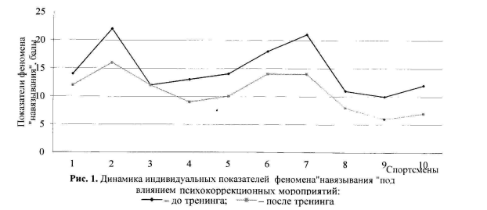

Данные, характеризующие индивидуальные значения феномена «избегания» свидетельствуют о положительной динамике в выборке спортсменов и имеют средний и незначительный уровень выраженности (рис. 2). Полученные результаты указывают на реализацию эмоционально-волевых ресурсов, С ПОМОЩЬЮ КОТОРЫХ СПОРТСМЕНЫ сумели совладать с переживаниями травматического события без избегания негативных чувств, которые возникают во время переживания ПТРС.

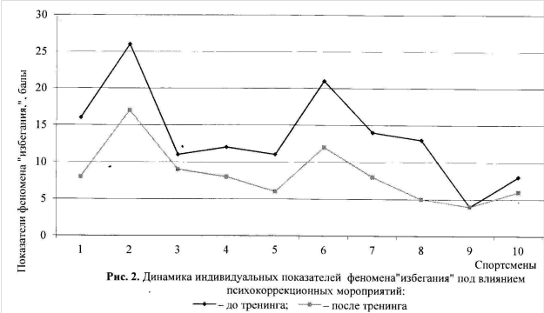

Результаты проведенного исследования подтверждают, что после применения «тренинга активизации эмоционально-волевого ресурса» влияние травмирующей ситуации на спортсменов значительно уменьшилось. Так, уровень нервно-психической устойчивости (НПУ) у спортсменов после тренинга повысился в среднем на 1,4 балла по шкале НПУ в общей выборке, что указывает на использование возможностей эмоционально-волевого ресурса испытуемыми для преодоления нежелательных последствий вызванных действием ПТРС (рис. 3).
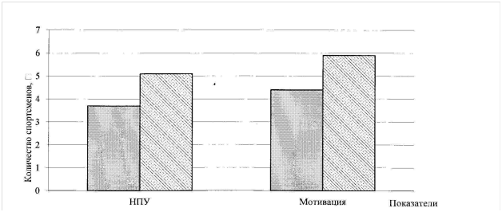
Рис. 3. Результаты сравнения средних значений исследуемых показателей у спортсменов после психологического тренинга:
серый - до тренинга;
полоска - после тренинга.
Применение психологической коррекции в период восстановления спортсменов после получения физического повреждения снижает риск дезадаптации в условиях ПТРС и позволяет быстрее преодолевать негативные состояния в спортивной деятельности.
Кроме того, оценка показателей характеризующих уровень мотивации достижения, полученных после прохождения тренинга, свидетельствует о позитивной динамике направленности личности и стремлении ряда спортсменов активно преодолеть посттравматический стресс в период восстановления после физического повреждения (рис. 3). Так, в средние значения показателя мотивации достижения увеличились на 1,5 балла по стандартизированной шкале уровня мотивации, что указывает на возможности использования спортсменами активных, целенаправленных действий в процессе восстановления после травмы для предопения последствий ПТРС.
Таким образом, предложенный «тренинг активизации эмоционально-волевого ресурса» развивает у спортсменов умение управлять собственными переживаниями, вырабатывая индивидуальный стиль «совпадающего поведения» в психотравмирующих ситуациях путем осознания змоционально-волевых возможностей, что дает перспективу не только для преодоления посттравматического стресса, но и в дальнейшем позволит вырабатывать адаптивные формы поведения в ситуациях связанных с риском получения травмы в условиях спортивной деятельности.

ВЬІВОДЬІ
Анализ полученных данных показывает, что эмоционально-волевой ресурс спортсмена является одним из ведущих факторов преодоления посттравматического стресса в период восстановления спортсмена после получения физического повреждения.
Применение тренинговой программы, направленной на расширение и активизацию возможностей эмоционально-волевого ресурса, позволяет существенно снизить степень влияния посттравматического стресса на спортсменов, получивших физическое повреждение.
Перспективой дальнейших исследований является изучение совокупности потенциальных возможностей психики спортсмена, использование которых позволит повысить эффективность саморегуляции и обеспечит психоэмоциональную устойчивость в различных травматических ситуациях спортивной деятельности.

ЛИТЕРАТУРА:
1. Киселев Ю.Я. Оценка эмоционального возбуждения в реальных условиях спортивной деятельности // Стресс и тревога в спорте. - М., 1983.
2. Ложкин Г. В. Концептуальные представления о психологическом потенциале квалифицированного спортсмена // Наука в олимпийском спорте. - 2007. - М91.-С. 87 - 93.
3. Психология спорта: Хрестоматия / Сост. Ред. А.Е. Тарас / - М.: АСТ; Мн.: Харвест, 2005. - 352 с.
4. Психология здоровья: учебн. для студ. вузов обуч. по направлению и спец. Психологии Г.С.Никифоров (ред.). - СПб., 2003. - 606 с.
5. Тарабрина Н.В. Практическое руководство по психологии посттравматического стресса/Н.В. Тарабрина, В.А. Агарков, Ю.В. Быховец. - М. : Когито-центр, 2007. - 208 с.
6. Ханин Ю. Л., Буланова Г. В. Эмоциональное самочувствие студентов в спортивных и учебных группах. - Теория и практика физической культуры, 1979, М94, с. 45-47.
7. Черникова О.В. эмоциональное состояние в спорте // Спортивная психология в трудах отечественных специалистов. - СПб.: Питер, 2002. - С. 73 - 78.
8/ Lazarus R.S.Folkman S., Stress appraisal and coping – NY Springer, 1984. - Р. 22 - 46.

Анотація. Гринь О.Р., Зора К. П. Подолання посттравматичного стресу у період відновлення спортсменів, які отримали фізичне пошкодження.
У статті розглянуто спосіб психологічного відновлення спортсменів які отримали фізичне пошкодження.
Ключові слова: посттравматичний стрес, тренінг, емоційно-вольовий ресурс.

